Wisoft更新管理工具v1.0.3

目 录
1 概述 1
1.1 背景及展望 1
1.2 使用对象 1
2 系统综述 2
2.1 功能结构 2
2.2 功能简介 2
2.3 版权声明 2
3 运行环境 2
3.1 软硬件要求 2
4 操作说明 3
4.1 安装及初始化 3
4.2 新建更新包工程 3
4.3 编辑更新包内容 4
4.3.1 关联问题单 4
4.3.2 关联更新包依赖 5
4.3.3 添加打包文件 5
4.3.4 打包文件配置 7
4.3.5 添加文件虚拟配置 7
4.3.6 编写sql语句 8
4.4 导出更新包工程 9
4.5 配置选项 11
5 附快捷键 11

概述

背景及展望
随着公司业务深入，承接的软件项目越来越多，也越来越大，项目部署广，范围大，考验着公司对产品的更新和维护能力。
过去的2012年里，产生了1141个更新包，其中发布了887个。版本产生频率越来越快，现场的维护更新的工作压力也越来越大，进入2013年，随着公司打造权力阳光产品的开展，如何有效地进行版本控制，版本管理，版本发布，和版本部署更新及版本的跟踪，是控制运维成本及项目风险的很大一块内容。
本工具在这样的情况下诞生了。虽然还是有很多不确定性。但是在目前的形势下，应付现有的打包坏境还是很实用的。同时本工具在接下来的半年里，将完成自动更新部署的功能。希望在最后能达到，从由实施专业人员到客户非专业人员进行更新，由有人操作更新到无人值守更新的转变。

使用对象
本工具设计使用的对象有两类
- 版本生产方：开发主管及模块负责人
- 版本更新方：现场实施人员

系统综述

功能结构

ftp服务器

更新包
更新包
WIMS问题单接口
测试管理系统接口
现场服务地址

版本生产
现场更新
更新及备份
现场数据库
更新管理工具

功能简介
本工具采用eclipse RCP 开发。根据建立的更新包管理过程体系，通过工具，规范了更新包的打包规则。实现了打包中必要的元素进行配置及记录。比如，更新文件，更新要点，手动配置内容及更新依赖，还有同步记录了WIMS问题单中的内容。
目前只是实现了打包这一块功能。

版权声明
本工具版权归中科惠软公司所有，本工具只能用于公司内部开发，及现场实施更新，使用该工具，需征得公司同意，违者必究。

运行环境

软硬件要求
本工具暂时只能用于WINDOWS 操作系统
CPU :1GHZ以上
内存：256M以上
硬盘：20G以上
软件要求
需要JDK1.6以上版本支持。

操作说明

安装及初始化
本工具按操作系统分32位版本和64位版本。解压即可使用。但必须有JDK1.6环境。也可以将JRE文件夹复制到工具的文件夹下。

新建更新包工程
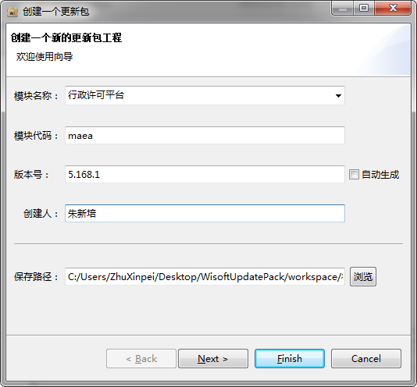
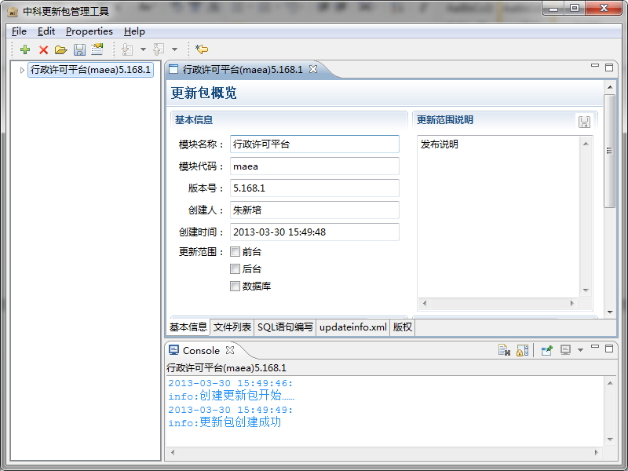

编辑更新包内容

关联问题单
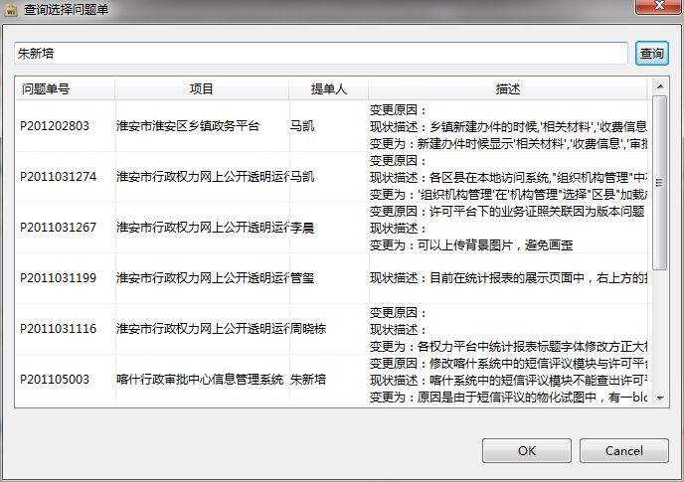
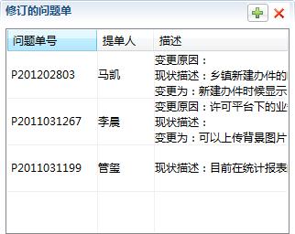

关联更新包依赖
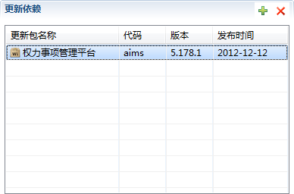

添加打包文件
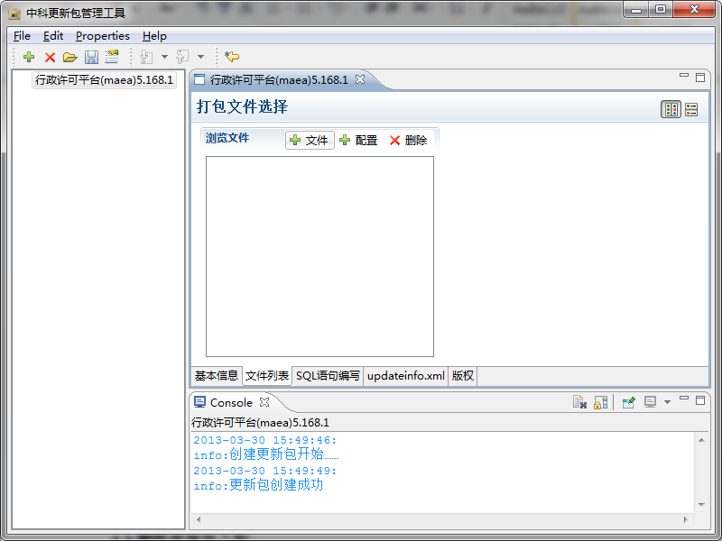

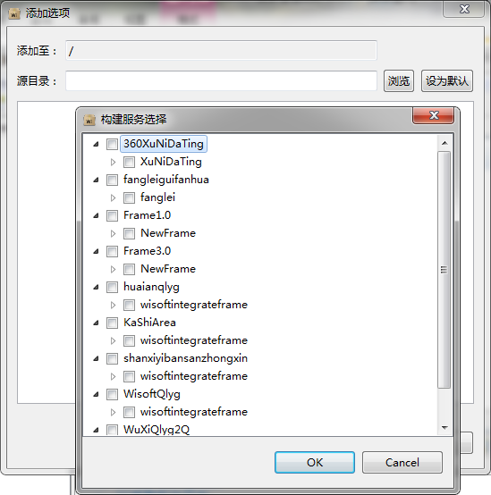
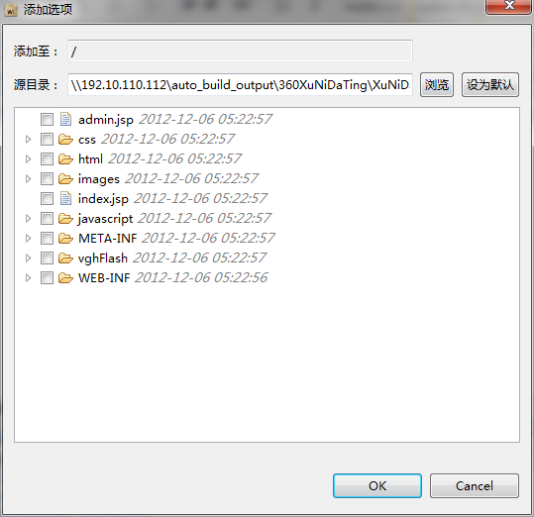

打包文件配置
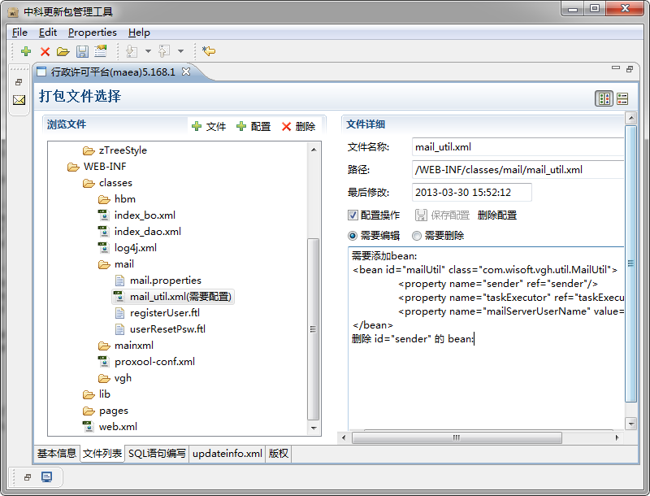

添加文件虚拟配置
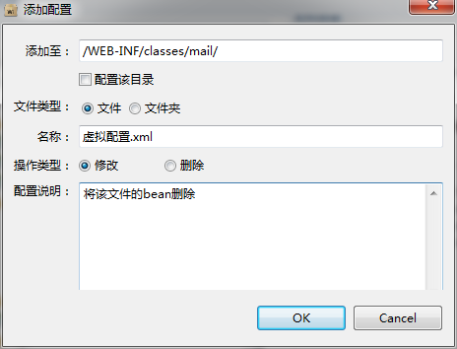
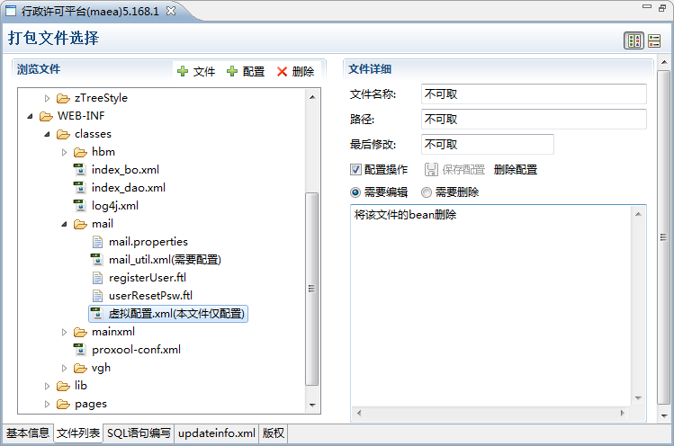

编写sql语句
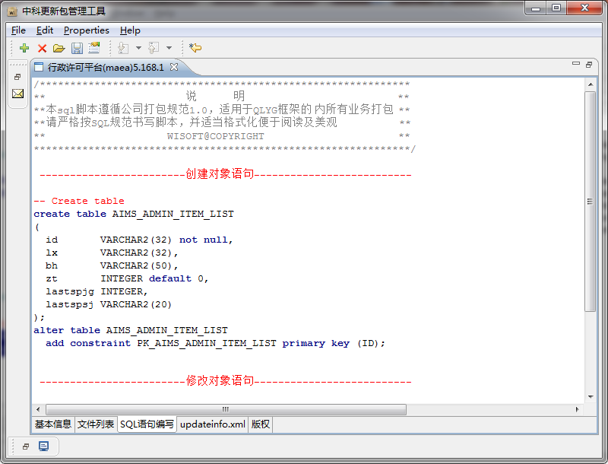

导出更新包工程
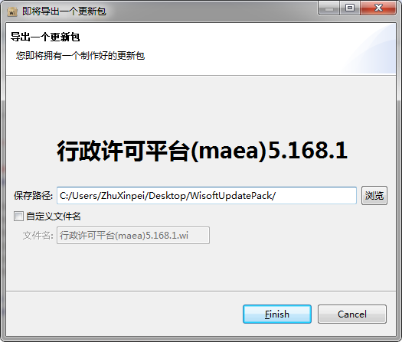
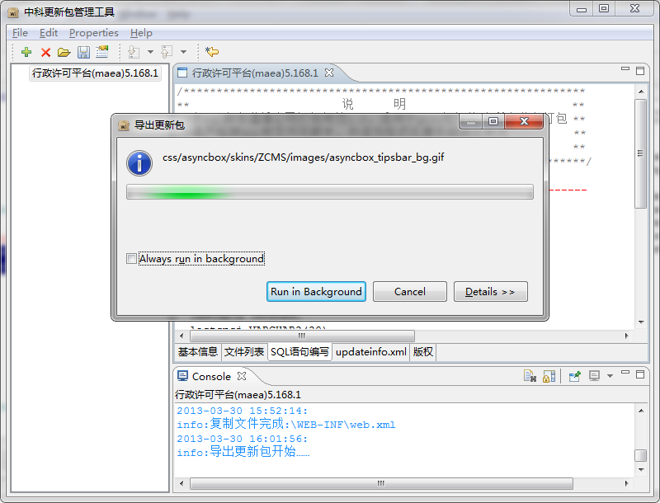
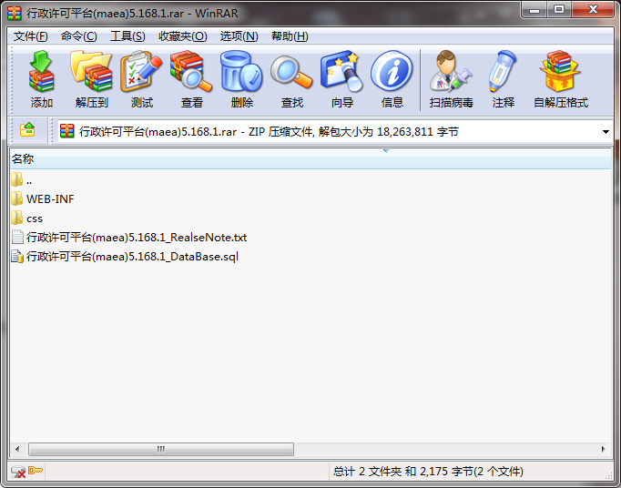

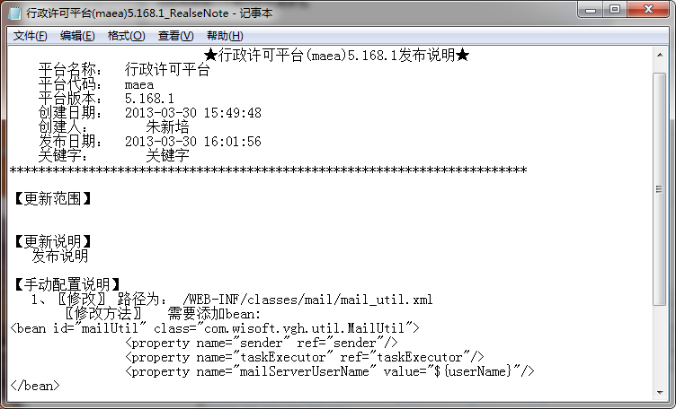

配置选项
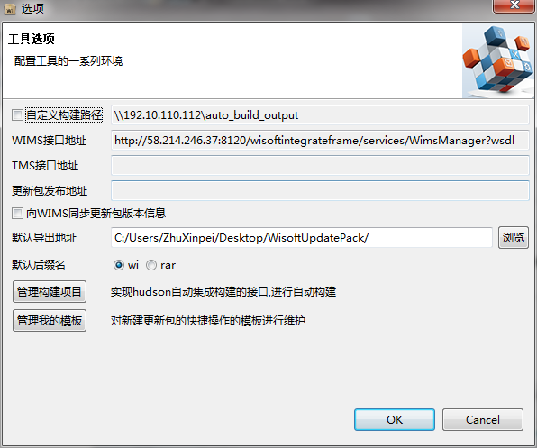

附快捷键
